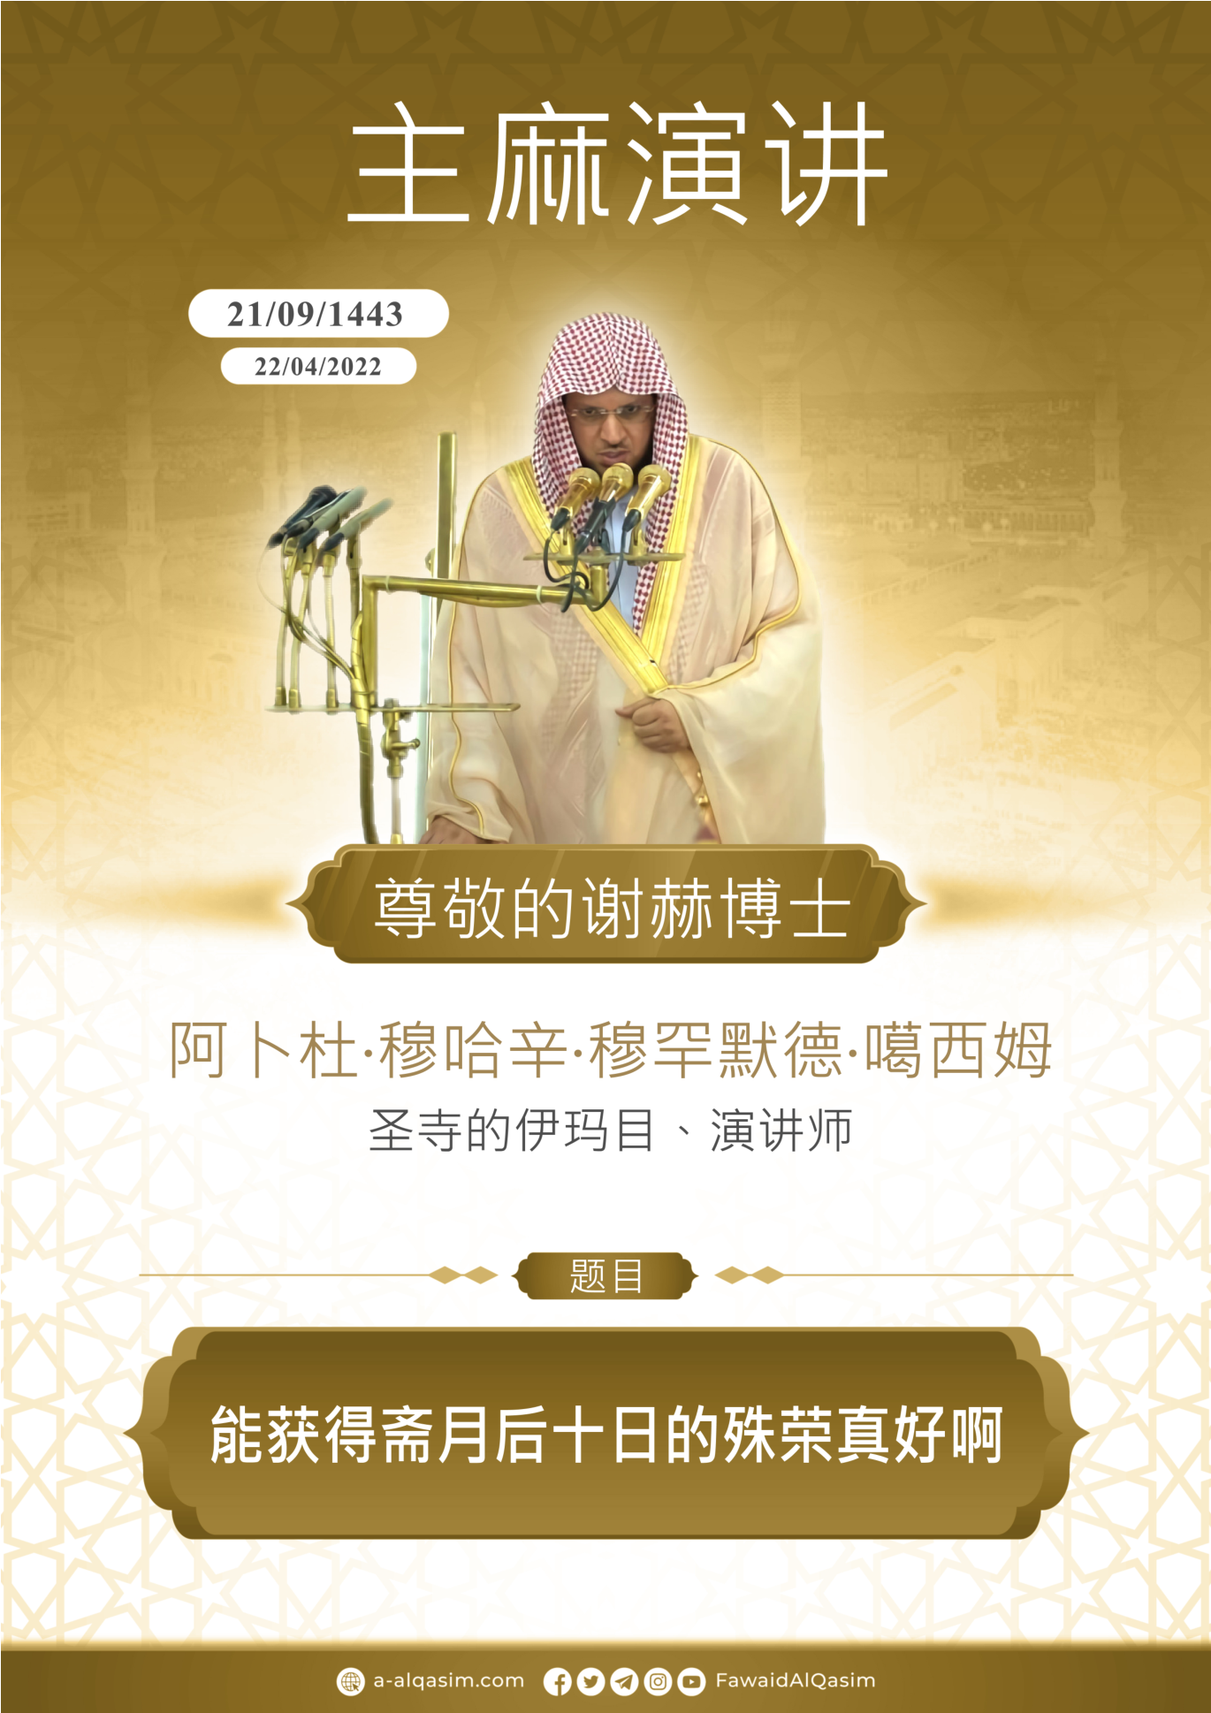

遇见斋月后十日之优越
一切赞颂，统归安拉，我们赞颂他，祈求他援助我们，饶恕我们，祈求安拉保护我们，免受我们自身及行为之恶的侵害，安拉引导之人，没有人使其迷误，安拉使其迷误之人，没人能引导他，我作证没有真应受拜的主，唯有独一无二的安拉，我作证穆罕默德是他的仆人和使者。
赞主赞以后，安拉的仆人们！你们当真实的敬畏安拉，在你们独处和密会的时候，当做到畏惧他。
穆斯林们！
能够赶上善功的季节，是来自安拉的莫大的恩典，见证善功之回赐重复加倍的月份，是来自安拉的丰厚的恩惠，一个人无论寿命有多长，但在今世的长河中都是短暂的，而这些善功加倍的季节，相当于增加了他的寿命，给了他更宽广的时间。
安拉为他的众仆选择的善功季，其等级是不相同的，其地位也是节节攀升的，但是无论任何善功季，最重要的是看结果是否完美，而不论开始是否有欠损，一切工作只看结局。
有些人赶上了斋月，并且安拉使其能够斋戒，能够立站拜功，那么他便得到了许多人已经失去了的机会，如果他大限未至，又赶上了斋月的后十日，则他得到了特殊的优待，失去这种优待是一种亏折，错过它会使人懊悔，因为这是给他的一个增加善功的机会，他可以在其中祈求安拉的饶恕，可以增补自己已失去的，改善自己所忽视的，他可以大力行善，以便升高他在天堂的等级，安拉的使者（愿主福安之）说：“有人真可怜！他进入斋月，而后斋月又匆匆离去，他的罪行却没有得到饶恕。”（铁密济传述）
后十日是斋月之冠，是它的精华，其中所行的善功强于其他夜晚所行的善功，故在后十日鼓励多诵读古兰经，伊本·热哲布（原主怜悯之）说：“有些高贵的时间，比如斋月，尤其是斋月后十日，人们要在其中寻找高贵之夜，故应当抓紧时间多读古兰经。”
其中有高贵（盖德尔）之夜，安拉在该夜将整部古兰经完整的降示到了近天：“在高贵之夜，我降示了他。”， 它是具有高等级的，具有伟大事物的一个夜晚，清高伟大的安拉说：“你可知道高贵之夜是什么？”，它是一个吉庆的夜晚，其好处非常之多，安拉说：“在一个吉庆的夜晚我降示了他。”
这是一个干工作的夜晚，其中所干的工作之回赐强于一千个月份所做的工作，其中诵念赞词一遍，其数量是无法统计的，其回赐是无法清算的，其中一番拜功相当于数年的拜功，那么凡是在这一天夜晚，安拉使其顺利行善，并接受了其善功之人，好像安拉给了他长长的寿命，然后他在此长寿期间一直致力于行善和功修。
由于这一夜之尊贵，安拉在其中制定了仆人一整年的定量，将从受保护的天牌中摘出一年的事项，交给负责书写的天使，这些事项包括寿命和给养，清高伟大的安拉说：“在那夜里，一切睿智的事，都被判定，那是按照从我那里发出的命令。”。
这一夜，天使带着安拉的命令频繁降临尘世，这是因为这一夜吉庆之多，“众天使和精神，奉他们主的命令，为一切事物而在那夜里降临。”，伊本·凯希尔（原主怜悯之）说：“由于这一夜吉庆之多，故天使们多次降临。”，天使们降临尘世的同时也会带来吉庆，正如他们将莅临诵读古兰经或记念安拉的圈子，他们将为真心地求学之人降下他们的翅膀，这是出于对他的尊重。
立站高贵之夜，同时坚信他的回赐，寻求他的报酬，那么它的报酬就是饶恕所有的罪恶，先知（愿主福安之）说：“谁因为信仰和寻求回赐而立站高贵之夜，则他之前的罪恶将被饶恕。”（布穆传述），所谓立站高贵之夜，即礼拜、祈祷、赞主、求饶恕等，凡未能得到其吉庆和福利之人，是一个薄福之人，先知（愿主福安之）说：“在斋月有一个夜晚，它强于一千个月份，谁得不到其福利，谁便是被剥夺之人。”（艾哈迈德传述）
由于高贵夜的伟大，先知（愿主福安之）曾在后十日寻找它，并且鼓励他的弟子们也寻找它，可以肯定的是，高贵之夜在后十日的单数夜，使者（愿主福安之）为了寻找这一夜，一次在斋月的前十日坐静，一次在斋月的中十日坐静，然后的得知高贵夜在后十日，便在每年斋月后十日坐静。（见穆斯林圣训集）
使者（愿主福安之）曾在后十日付出了巨大努力以多行善功，曾一整夜不休息，全部用以记念安拉、礼拜、祈祷和祈求饶恕，阿伊莎（愿主喜悦之）说：“安拉的使者（愿主福安之）在斋月后十日所付出的努力是其他月份所没有过的。”（穆斯林传述）。
使者（愿主福安之）在这十日很少处理今世之事物，远离人群，并叫醒自己的家人，以便使他们得到这十日的吉庆，获取这十日的福利，阿伊莎（愿主喜悦之）说：“使者（愿主福安之）每当进入后十日时，他会复活整个夜晚，叫醒家人，勒紧自己的裤腰带，努力工作。”（布穆传述）。
使者（愿主福安之）每年斋月的后十日都会坐静，目的是寻找高贵（盖德尔）之夜，以便在找到高贵之夜的时候，自己的身心刚好是完全投入在功修当中，阿伊莎（愿主喜悦之）说：“使者（愿主福安之）每年斋月后十日都会坐静，直至归真，此后他的妻室们每年都会坐静。”（布穆传述）。
凡在斋月当中规定的功修，在整个斋月直至最后一个夜晚都是有效的，而在后十日尤为肯定，故每个穆斯林当努力去追求，斋月在白天封斋的同时，还制定了夜间的立站，特别是参加集体的夜间拜，使者（愿主福安之）说：“任何人只要跟随伊玛目礼拜直至返回，则他会得到夜功拜的回赐。”（艾哈迈德传述）。
斋月还规定：多记念安拉，多做祈祷，多诵读古兰，通过各种施舍善待每一个人，给斋戒者提供开斋食品，解决有困难之人的需求，接续骨亲，孝敬双亲，善待邻居，命人行善，止人作恶，在斋月的副朝相当于同先知一起做了一次正朝。
当然，在这一切工作的前后，必须要向安拉做真诚的忏悔，常常向往安拉，心为他的造物主而恭敬，常常改良自己，使自己变得纯洁，让自己拥有一颗健康的心，虔诚为安拉，并且追随使者（愿主福安之）之正道。
前代先贤们当中，有常常礼拜，长期封斋并礼夜间拜的人，也有在功修方面稍微逊色一点的人，但他们所有人都非常重视自己的心灵，他们的志向便是落实套黑德（认主独一），使自己的心胸健康，伊本·热哲布（原主怜悯之）说：“先知（愿主福安之）和他的弟子们所做的最多的副功，是改善心灵，使其保持纯洁和安宁，加强心灵与安拉的维系，这是出于对安拉的敬畏和喜爱，是为了尊崇安拉，渴望得到安拉所预备的，不贪恋将会腐朽凋零的尘世。”
赞主赞圣以后，穆斯林们！
寿命是用来建设后世的，当胸膛当中来回循环的气息出去的时候，将不再回来，在这尊贵的时间里，浪费或怠慢一秒都是一种愚笨和亏折。
斋月的开始有所怠慢的人，弥补之大门任然是敞开的，当向安拉祈求佑助，不要显得无能，不要懒惰，不要退缩，不要说将来再做，在剩余不多的日子里当立刻努力工作，也许将会弥补自己生命中所失去功修。
祈求安拉保护我免遭被驱逐的恶魔之伤害
{你们当争先奔向出自你们养主的饶恕，和那与天地同宽，已为敬畏者预备的天堂。}
愿安拉凭借古兰经经文祝福我和你们。
呼图白二
一切赞颂，统归安拉，他善待我们，一切感谢统归安拉，他给予了我们顺利和恩惠，我作证：没有真应受拜的主，唯有独一无二的安拉，他的事情真伟大，我作证我们的先知穆罕默德是他的仆人，也是他的使者，愿安拉祝福他的家眷以及他的弟子们。
赞主赞圣以后，穆斯林们！
斋月的后十日夜是全年当中最宝贵的夜晚，无论白天黑夜，都不要浪费其中的任何一秒，当努力的让安拉看到，你时刻都处在功修当中，如果你自己羸弱无能行善，那么当远离让安拉看到你在作恶，当远离犯大罪或忽视小罪，当远离怠慢完成主命和命令，认主独一之后最大的主命便是按时礼拜，每时每刻保护你的身体不要触犯禁令，多做副功拜，并分舍安拉所赐予你的，应当恭敬的，虔诚的，锲而不舍的向安拉祈祷，这样祈祷才会被应答，困难才能被解除，多寻找一些震撼心灵的祈祷词，这是最有望得到应答的，应当时时刻刻读安拉的经典，先知（愿主福安之）说：“你们当多多的诵读古兰经，复生日他将为他的诵读者说情。”（穆斯林传述），。
多记念安拉，因为它是成功的原因，伟大的安拉说：“你们当多记念安拉，以便你们成功。”
当用求饶恕和祈求安拉接受善功来封印斋月，放弃心中的傲慢，不要以 自己的功修而沾沾自喜，因为这会破坏工作。
最后你们当知道，安拉命令你们祝福和祝安他的先知……
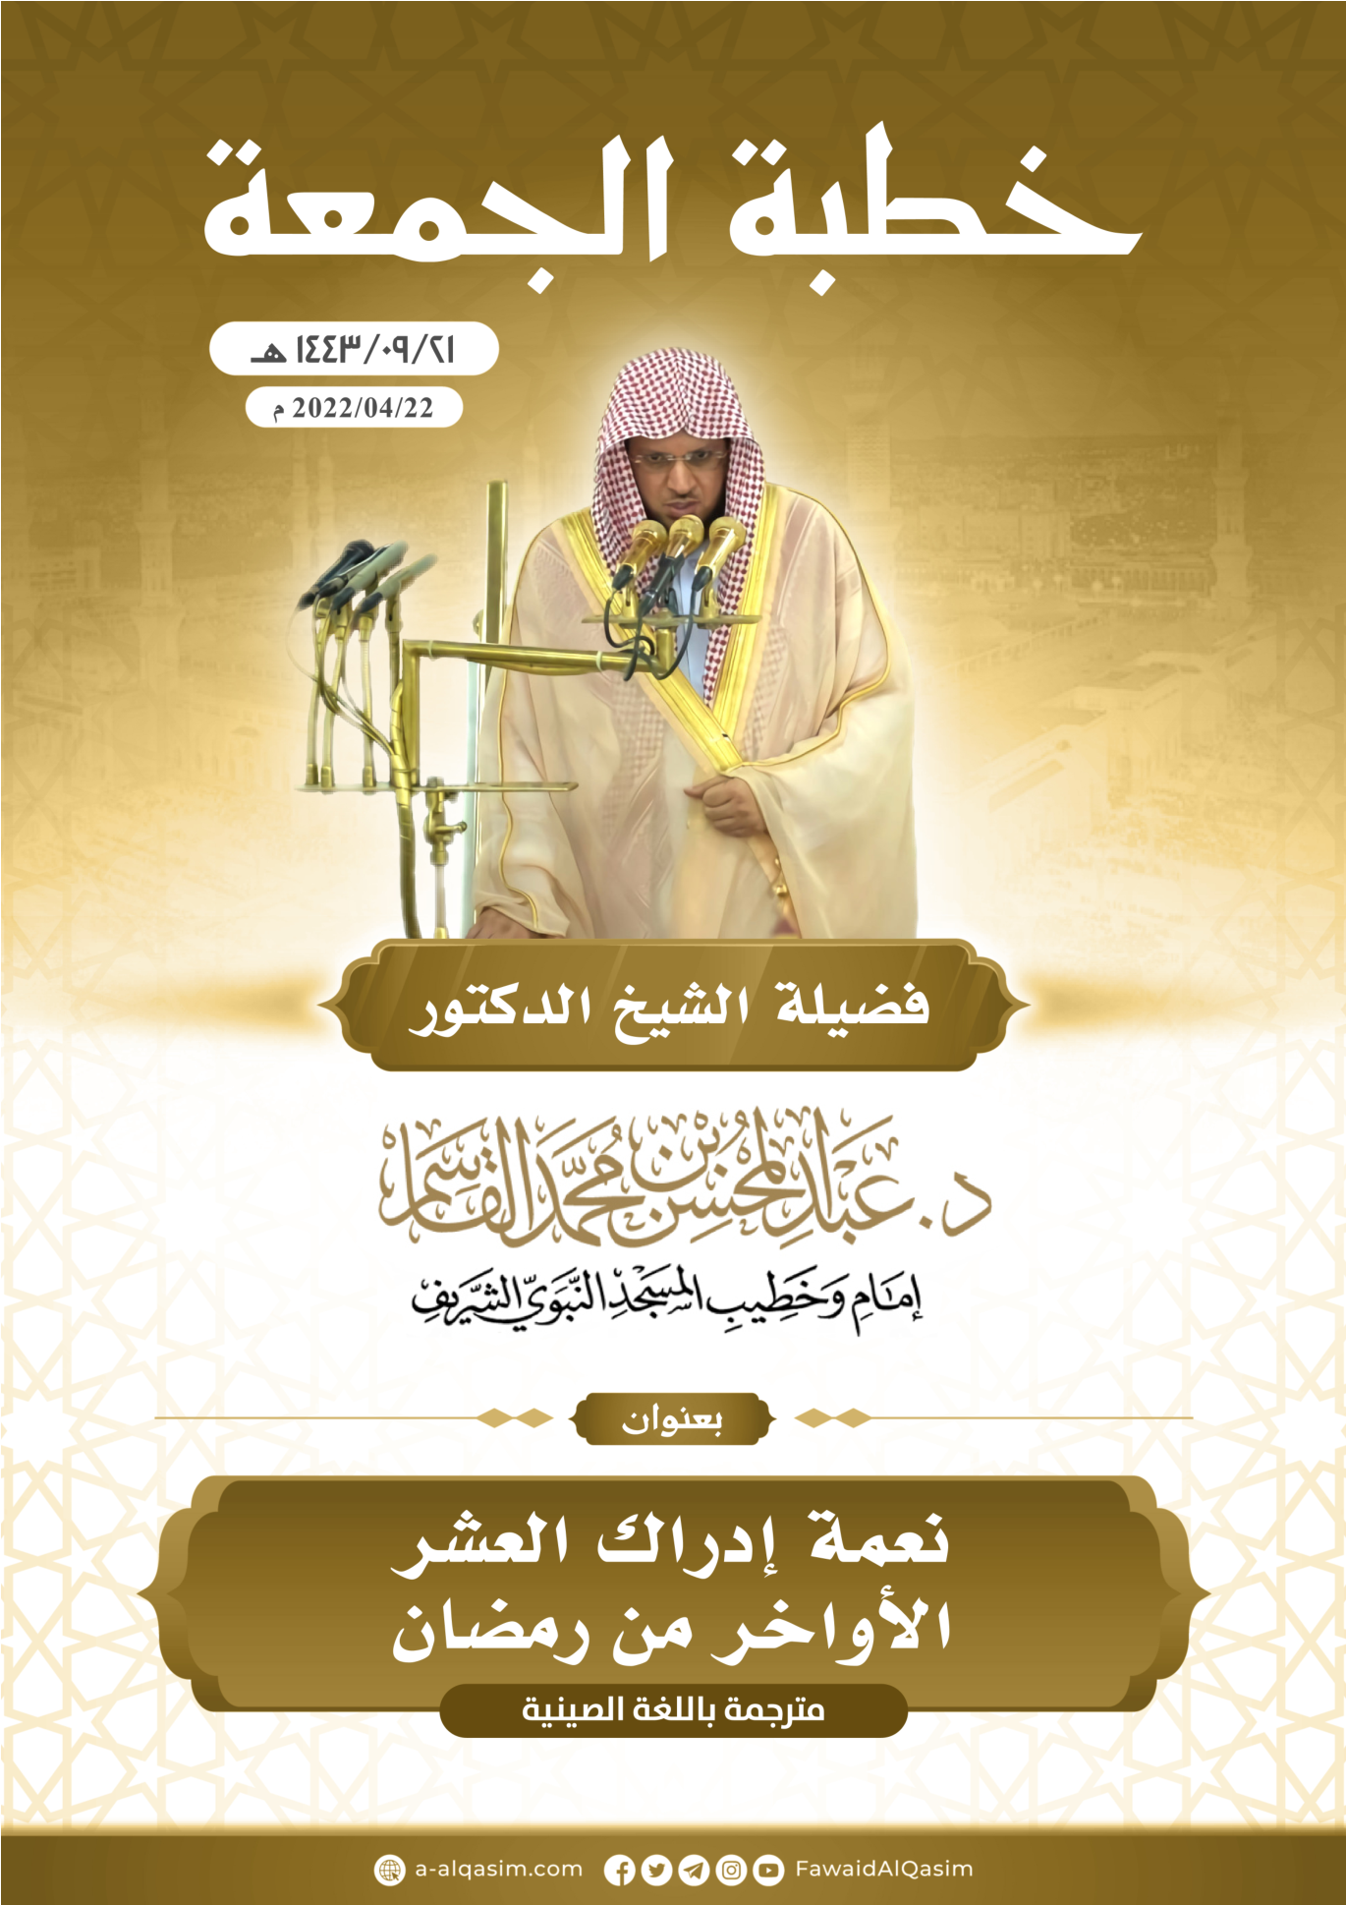

伊厉1443年尊贵的斋月第21日主麻日演讲于圣寺。

